Szeretettel meghívjuk Önt és kedves családját

a Kontrasztok Alapfokú Művészeti Iskola diákjainak

fafúvós tanszaki hangversenyére,

mely 2015. január 20-án, kedden 17⁰⁰ órai kezdettel kerül megrendezésre a
Bánki Donát Utcai Általános Iskola aulájában.
(7633 Pécs, Bánki Donát u. 2.)

Műsor:
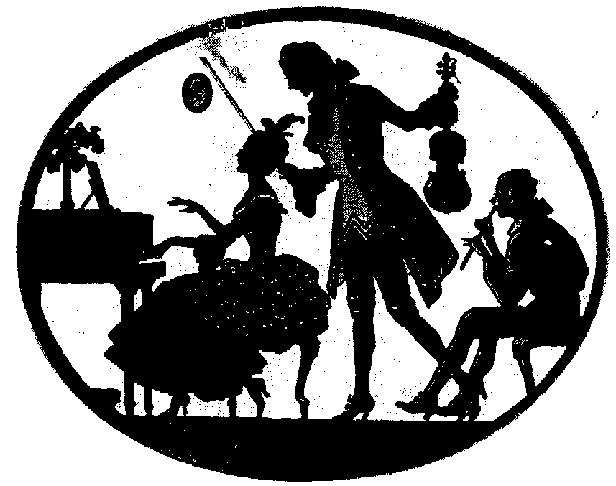
Adamovits Éva³ | Láttál-e már valaha | furulya^{ek2}
Dick Zoltán¹ | Télapó itt van | furulya^{ek2}
Kresz Benjámin⁴ | M. Praetorius: Gavotte | furulya^{ek2}
Fetter Dénes János³ | De jó a dió | furulya^{ek2}
Varga Enikő¹ | Hull a pelyhes | furulya^{ek2}
Balogh Nóra³ | Á-bé-cé-dé | furulya¹
Nemeskéri Dalma¹ | Corelli: g-moll szonáta I.-II. tétel | furulya⁶
Szabó Imola¹ | Telemann: Gavotte | fagott⁴
Járó Bálint¹ | The Pink Panther | szaxofon²
Novreczky Flóra⁴ | Paul Cole: Granite | szaxofon²
Varga Eszter¹ | Max Dubois: Olga Valse | szaxofon²
Gácsligeti Máté⁴ | K. Czerny: Badigane | klarinét¹
Rónai Luca Katalin¹ | Krieger: Bourrée | klarinét²
Ambrus Dorka² | Jeney: Etűd  Popp: Thüringiai népdal | fuvola⁵
Kovács Virág⁴ | Carl Reinecke: Ländler | klarinét⁴
Angyal Emese² | Jeney: Etűd  Sinisalo: Három miniatűr | fuvola⁵
Horváth Zsombor⁴ | Beethoven: Sonatina | klarinét⁴
Mireider Lili² | Jeney: Etűd  Popp: The Village Blacksmith | fuvola⁵

Felkészítő tanárok:
Hozbor Éva¹, Kéri Gerzson, László Virág², Kővári Dóra³, Németh Ágnes⁴

